Выпускной в 4 классе. Сценарий торжественной части

Цели и задачи мероприятия:
- создание торжественного праздничного настроения;
- развитие умения декламировать стихи для большой аудитории слушателей, развитие дикторских способностей (для ведущих-четвероклассников); развитие умения раскрывать свои творческие способности через творческие номера и видеоматериалы;
- воспитание чувства благодарности первому учителю за огромный труд в обучении и воспитании;
- награждение активных родителей за оказание помощи в воспитании детей.

Перед началом праздника в зале звучат весёлые песни о школе. Звучит музыка на выход ведущих.

А.И.: Добрый день, дорогие друзья! Здравствуйте, уважаемые родители, гости, учителя!
Сегодня у нас необычный день – выпускной в начальной школе. Время летит очень быстро. Ещё вчера они были неопытными, робкими малышами, а сегодня это вполне самостоятельные мальчишки и девчонки. Четыре года ребята вместе со своими учителями поднимались по самым трудным ступенькам лестницы знаний. Учились считать, писать, читать, дружить, жить по правилам родного школьного дома и, конечно же, достигли значительных результатов.

Сегодня волненья сдержать невозможно
– Последний праздник сегодня у нас
На сердце тепло и тревожно
Ведь выросли дети – им в пятый сейчас.
И как нелегко расставаться
Из-под крылышка вдруг выпускать!
И лучше их, кажется, не отыскать!
Итак, встречайте, виновники нашего торжества, ученики 4 класса.

Аристархова Кира – девочка-лучик:
Улыбкой своей освещает планету.
В мире во всём вы не сыщете лучше,
Добрей и спокойней, чем девочка эта.

Кто-то хочет быть врачом, кто-то – журналистом,
Евдокимова Ирина мечтает стать стилистом.
Однажды наша Ира откроет свой салон
И скидку педагогам предоставит в нём.
Мы ей пожелаем успехов и везенья,
А в будущей профессии – большого вдохновенья!

Ёмина Настя – девчонка из сказки,
Модные туфли, красивые глазки.
Всех очарует своей добротой,
С детьми очень ладит – докажет любой!
Мечтает она в педагоги пойти.
Настя, ты сможешь! Успехов в пути!

Ёмина Нина – хохотушка,
Даже на уроках та ещё болтушка!
Но в душе у Нины давно живёт поэт –
Романтичней барышни в мире просто нет!
Мы ей пожелаем больше вдохновенья,
Счастья бесконечного, успехов и везенья.

Павлов Артём на сцене б блистать!
Харизмы не надо ему занимать.
Однако комбайнёром хочет он быть
И все поля в совхозе Рассвете убрать
и чтобы всегда им могла бы гордиться его мать!!!

Наш Фёдор Парменов мечтает механиком быть –
Машины различные хочет чинить.
А вдруг он сумеет – кто может знать? –
Двигатель вечный однажды собрать?!
Пусть Фёдор и тебе повезёт,
Удачи, полный вперёд!

1 сентября четыре года назад 2 мальчика (Артём и Фёдор) и 2 девочки (Кира и Ира) сделали свой первый шаг в страну Знаний. Во втором классе к нам пришли ещё 2 замечательные девочки (Настя и НИНА). Они стали прекрасным дополнением нас. Сегодня очень значимый день для всех нас. Мы собрались вместе, чтобы в торжественной и дружеской обстановке попрощаться с начальной школой и достойно перейти в основное звено.
Четыре года назад мы начали создавать дом, в котором нам вместе было хорошо. Это наш класс. Он сложен из строительного материала с особыми свойствами: доброты, дружбы, юмора, взаимопомощи, любви, мудрости, увлечений, слез и обид. Каждый из вас положил свой кирпичик в строительстве этого дома.
Я хочу, чтобы этот дом открыл вам двери в прекрасный мир- мир знаний, чтобы вас сближали дружба, взаимопомощь, доброта, юмор, улыбка всегда царили в классе.
А.И.: - И я могу смело сказать: «Мы выросли!».
Позади 4 долгих учебных года, позади неудачи и трудности. А помните ли вы, ребята, как все начиналось?

ВИДЕО

- В это видео очень много не поместилось. Все эти 4 года за вас переживали и вместе с вами учились ваши мамы и папы. Может быть это было незаметно для вас тогда, но взгляните на них сейчас, они тоже прощаются со школой и с вашим детством и можно сказать, что они в очередной раз, может быть кто-то во второй, кто-то в третий, кто-то в четвёртый раз вместе с нами получили начальное образование. Я думаю, что они достойны также как и вы получить сегодня диплом об окончании начальной школы. Как Вы думаете Вы согласны, ребята?
Но, давайте поразмышляем, чтобы нашим детям получить сегодня Диплом об окончании начальной школы, им пришлось написать 3 всероссийские проверочные работы, написать по всем предметам итоговые контрольные работы, а родители что же… Давайте мы им тоже устроим небольшой экзамен???
Первое: сейчас, уважаемые родители, я буду задавать вопросы, а вы должны дать правильный ответ. Можно говорить хором (мы Вам дадим немного пошалить)
1. Как называется универсальный школьный предмет, который кроме прямого назначения может заменить зонтик, мяч, подушку, стульчик и еще много чего другого? (Портфель).
2. Этим словом можно назвать и учителя, и ученика, и милиционера, и врача. (Дежурный).
3. Самое любимое слово любого ученика. (Каникулы).
4. Как называется распорядитель школьной жизни, которому подчиняется, даже сам директор. (Звонок).
5. В руки ее не возьмешь, но чем меньше принесешь из школы, тем больше достанется дома. (Оценка).
6. Бывает толстый и тонкий… Бывает научный, детский, классный… Его любит носить учитель…(Журнал).
7. Учреждение, куда принимают неграмотных. (Школа).
8. Бывает простая, бывает составная, а иногда непосильная для всей семьи (Задача).
9. Бывают устные, бывают письменные. Если их не выполнить, можно получить двойку. Родители иногда их проверяют. (Домашние задания).
А.И.: Молодцы наши родители. Второй экзамен по самому главному предметы в школе русский язык!

Я Вам предлагаю вот такие задания, они у меня на листочках написаны: найди ошибку.

Может кто-то из ребят захочет испытать свои силы?

Прочитай предложения, найди и исправь ошибки.

На крыше спит кот барсик Громко лает барбос. Малышы дима и Миша рисовали машыну.

А.И.: Молодцы. Третий экзамен как думаете по какому предмету? Конечно же это наша математика! Внизу у Вас даны подсказки, Вам не надо записывать ответ, а надо записать лишь только слово. Дети:

2х2 | 3х4 |  | 8х8 |  | 4х3 |  | 7х5 |  | 3х7 |  | 6х6
12 |  | 4 |  | 36 |  | 64 |  | 35 |  | 21
о |  | м |  | ы |  | л |  | д |  | ц

Задание для родителей:

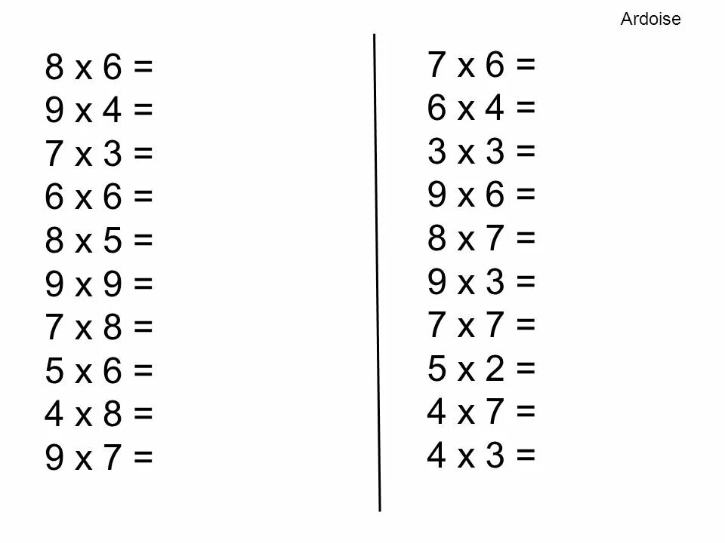

Песня Выпускников!!!

А.И.: Все Молодцы справились! Четвёртый экзамен будет по самому любимому предмету в школе и ЭТО ФИЗКУЛЬТУРА!!!

Танец под музыку вокруг стульев!!!

А.И.: Поздравляем победителя!!! Пятый экзамен будет по Литературному чтению. Угадай героя сказки!!!

- Какую кличку носила собака в семье, в которую входили: дед, бабка, внучка? (Жучка)
- Кто любил похвастаться и поплатился жизнью? (Колобок)
- Как звали девочку, которая пошла погулять, заблудилась, зашла в чужой дом, где жили медведи? (Машенька)
- У кого избушка была ледяная, и в какой сказке? (Лиса)
- В какой сказке умели говорить: печка, яблонька и речка? (Гуси – лебеди)
- Какое животное обнаружило теремок в лесу? (Мышка-норушка)

А.И.: Все молодцы! Шестой предмет это музыкальная викторина. УГАДАЙ СОВЕТСКИЕ МУЛЬТФИЛЬМЫ ПО ПЕСНЕ ЗА 10 СЕКУНД

1. Бременские музыканты;
2. Приключения кота Леопольда
3. Ну погоди!
4. Песенка из мультфильма "Трям! Здравствуйте!" "Облака - белогривые лошадки"
5. Летучий корабль - Песенка Вани-печника Человек я простой.

_Ребята я думаю, наши дорогие родители справились с нашими заданиями, я думаю мы можем их переводить в пятый класс!!!
(вручение писем родителям)

Клятва родителей!
Ведущий: После такого трогательного момента я думаю, что у вас еще хватит сил, любви и терпения. Родители к клятве готовы?
Детям в ученье поможем всегда. Клянусь!
Чтобы детьми была школа горда. Клянусь!
Нас не пугает задач чехарда. Клянусь!
Формулы вспомнить для нас ерунда. Клянусь!
Клянемся детей не лупить никогда. Клянусь!
Только слегка пожурить иногда. Клянусь!
Будем спокойны, как в речке вода. Клянусь!
Мудрыми будем, как в небе звезда. Клянусь!
Будем вставать по утрам в холода. Клянусь!
Чтобы успеть и туда и сюда. Клянусь!
Когда ж завершится учебы пора,
Вместе с детьми погуляем тогда! Клянусь!

А.И.:
Мальчишки и девчонки,
А также их родители.
В лотерею детскую
Сыграть вы, не хотите ли?
Лотерея детская
Всех развеселит
И призами разными
Приятно удивит.

1.ТЕТРАДЬ  Чтобы в школе получать  Хорошие отметки,  Каждому нужна тетрадь,  Об этом знают детки. | 2. ЛЕДЕНЕЦ  Ой, какой ты молодец!  Получай-ка леденец! | 3. БЛОКНОТ  Этой книжки нет важней:  Только ты писатель в ней.
4.ПАКЕТИК СУХАРИКОВ  Приз достался этот вам,  Чтобы грызть по вечерам. | 5.КОНФЕТА  Дорогой товарищ, получи конфетку,  Только сам не ешь, угости соседку. | 6.БОЛЬШАЯ МОРКОВЬ  Хочешь сильным быть, как Джин,  Получай, брат, витамин!
7. ЧУПА-ЧУПС  А у вас хороший вкус,  Вам дружочек - Чупа-чупс. | 8.КНОПКИ  Если учитесь на йога,  Кнопки - лучшая подмога. | 9.КЛЕЙ  Приз прекрасен, не жалей.  Здесь не стойте, не робейте.  Вам вручаем классный клей,  Хоть кого к себе приклейте.
10. шоколадка  Распыляться вам не надо,  Вот вам плитка шоколада. | 11.МЯГКАЯ ИГРУШКА  Маленькая вам зверушка,  Очень мягкая игрушка. | 12. КИСТОЧКА  Даже сам старик Кощей  Этим пыль сметал с ушей.
13. СКРЕПКИ  Чтоб не сдуло ветром кепку,  Вот тебе в подарок скрепку. | 14. ЛИНЕЙКА  Чтобы знать размер любой,  Этот приз носи с собой. | 15. ПАКЕТИК КОФЕ  Каждый день принимаешь  И горя не знаешь!
16. СВЕЧА  Пусть в жизни будет вам светлее  От подарка Прометея. | 17. ПАКЕТИК ЧАЯ  Если вдруг с тобой случится:  Заболеешь невзначай,  Завари ты вместо зелья  Ароматный этот чай. | 18. РУЧКИ  Получив подарок этот,  Призадумайся немножко:  Может, ты друзей забыл?  Напиши письмо им, крошка.
19. ДЕТСКАЯ МАШИНКА  Лучше средства нет от стресса,  Чем покупка «Мерседеса». | 20. НАДУВНОЙ ШАРИК  Если ссориться придется  И на друга «спускать пар»,  Меж вами мир пусть остается,  А «пар спускайте» в этот шар. | 21. ЛАСТИК  Стирать вручную - просто срам,  Стыд брать машинку напрокат.  Сегодня мы вручаем вам  Машинку «Вятка-автомат».
22. КАРАНДАШ  Да, билет счастливый ваш,  Так держите карандаш. | 23.ЖЕВАТЕЛЬНАЯ РЕЗИНКА  Если зубы вам мешают,  Жуйте «Орбит», помогает. | 24.  ПАКЕТ  А подарка лучше пет,  Чем целлофановый пакет.  Приз скорее получите  И что хотите в нем носите!
25. КОНФЕТЫ
Кто-то кушает креветок,
Ну, а ты пожуй конфеток.

1 | 2 | 3 | 4 | 5
6 | 7 | 8 | 9 | 10
11 | 12 | 13 | 14 | 15
16 | 17 | 18 | 19 | 20
21 | 22 | 23 | 24 | 25
26 | 27 | 28 | 29 | 30

Дети выходят к доске 4 класс:::

ШУТОЧНОЕ ГАДАНИЕ ДЛЯ ВЫПУСКНИКОВ

Примеры предсказаний:
— Тебя ждет настоящее счастье.
— Ты получишь САМОЕ высшее образование.
— Ты станешь директором той школы, которую сегодня заканчиваешь.
— Ты очень удивишь тех, кто стоит сегодня здесь рядом с тобой.
— Участие в космическом полете в качестве туриста обойдется тебе не так уж и дорого.
— Кем ты будешь, неизвестно, но поклонники завалят тебя цветами и письмами.
— Твоя головокружительная карьера начнется с фото на обложке журнала.
— Тебя будут показывать по телевизору чаще, чем президента.
— Твои знания помогут спасти жизнь многим людям.

А.И.:
Идут года за годом… и вот….
Приходит весна 2035 года.
Мы ваши в газетах прочтём имена.
Кира открыла своё ателье.
Там шьют одежду, делают колье.
Ирина - дизайнер причёсок.
Она - королева у массы расчёсок.
Очередь к ней, запись и блат.
Это не шутки, вам говорят.
Настя - директор Бурцевской школы.
Уже возглавляет она педсоветы.
Вот наша Нина в столице живёт,
Песни красивые на сцене поёт.
Артём, что громкий такой и угрюмый,
Теперь депутат Государственной Думы
Фёдор хозяином стал автопарка.
Вот только с бензином, почему-то, запарка.

Пройдёт несколько лет...
И наступит весна...
Мы ваши в газетах прочтём имена

Наступил самый торжественный и, я думаю, самый волнующий момент. Вам вручается ваш первый документ об окончании начальной школы, а так же замечательные именные фотоальбомы.
Вручение дипломов и подарков (по одному). Выстраиваются в ряд

Учитель: Внимание! Наступает торжественный момент. Ребята, сейчас вы должны дать клятву пятиклассника.
Вступая в ряды учеников основной ступени школы, перед лицом своих товарищей, перед лицом родителей, перед лицом учителей торжественно клянусь:
1. У доски стоять, как лучший вратарь, не пропуская мимо ушей ни одного вопроса, даже самого трудного и каверзного. Клянусь!
2. Не доводить учителей до температуры кипения - 100 С. Клянусь!
3. Быть быстрым и стремительным, но не превышать скорость 60 км/ч при передвижении по школьным коридорам. Клянусь!

4. Вытягивать из учителей не жилы, выжимать не пот, а прочные и точные знания и навыки. Клянусь!
5. Плавать только на "хорошо" и "отлично" в море знаний, ныряя до самой глубины. Клянусь!
6. Быть достойным своих учителей. Клянусь!

Вы произнесли Клятву и перешли в ПЯТЫЙ класс
А.И.: Ребята я желаю Вам удачи, не забывайте нас, приходите в гости.!!!

